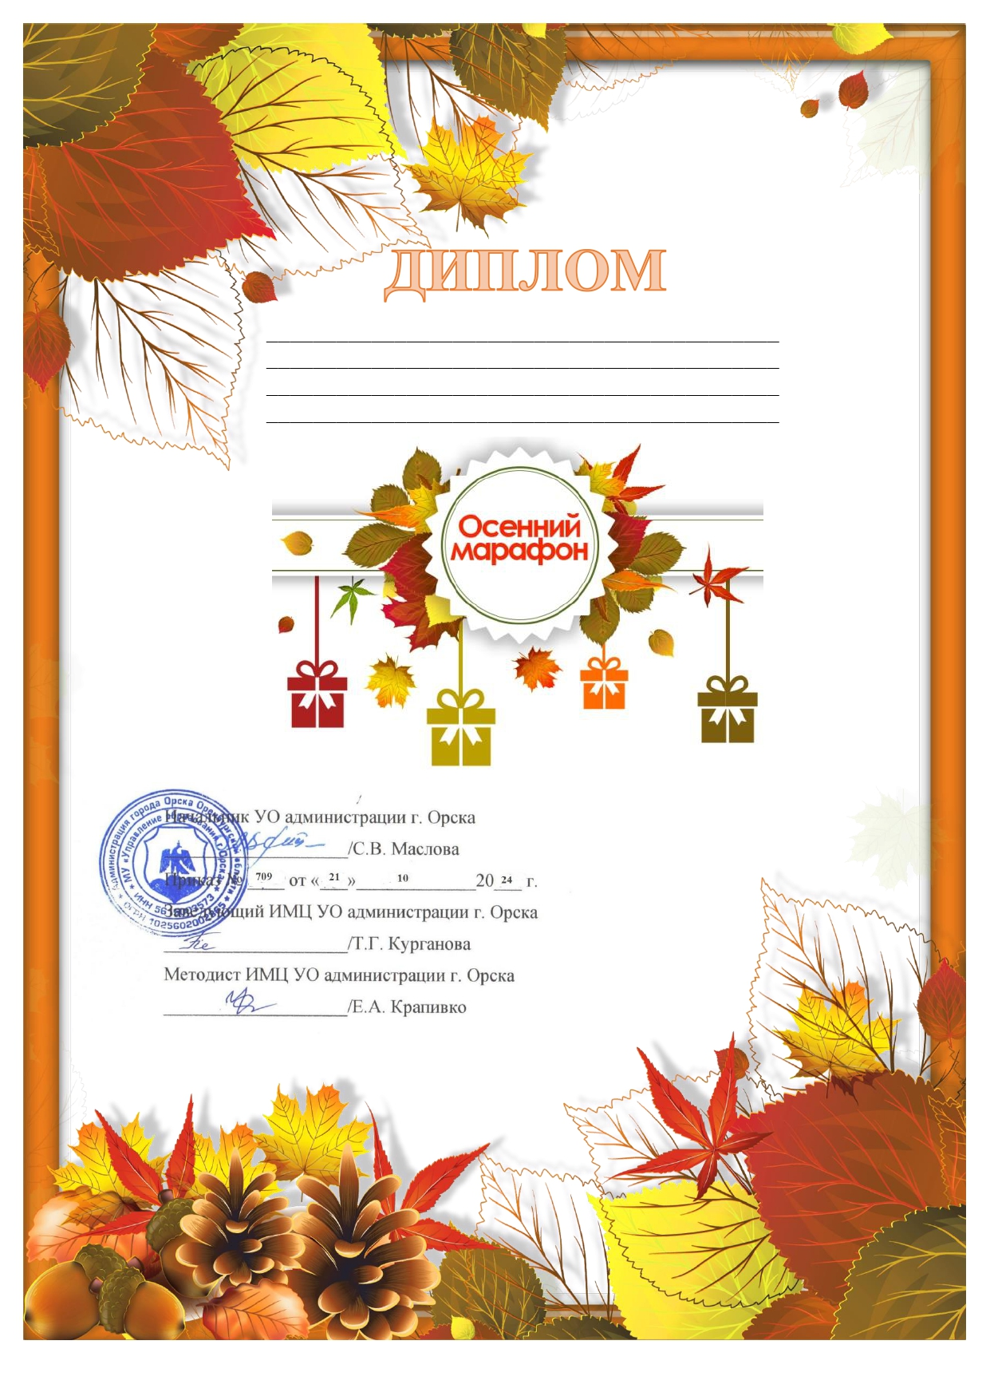

НАГРАЖДАЕТСЯ
Чистякова Арина
за I место
в муниципальном конкурсе «Осенний марафон»

